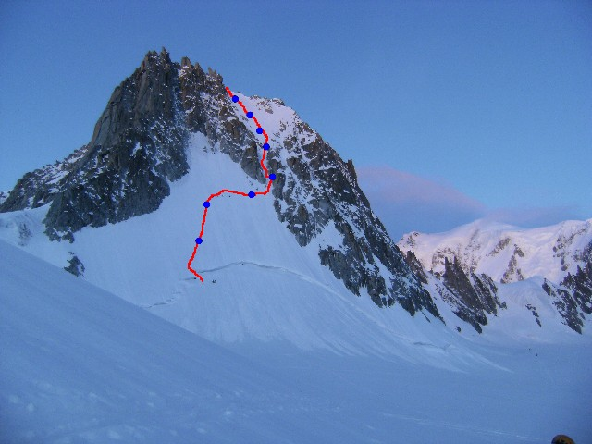

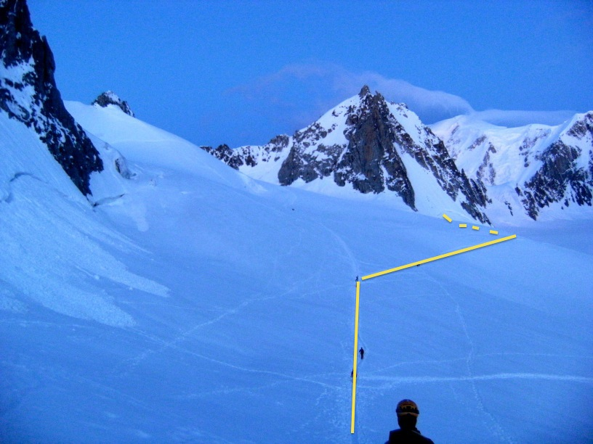
L'avvicinamento alla parete Nord della Tour Ronde

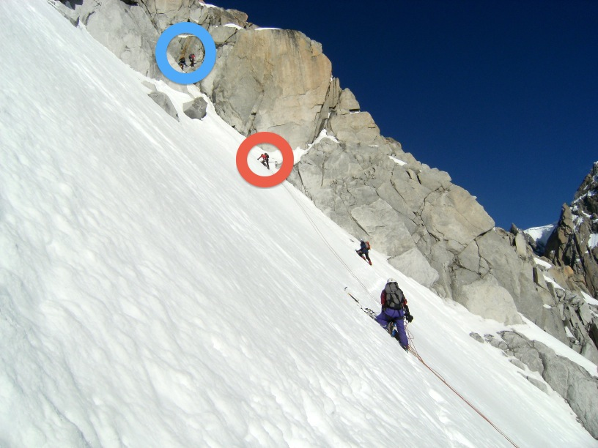
Le soste a chiodi e spit all'inizio del canalino indicate dai pallini arancio e blu

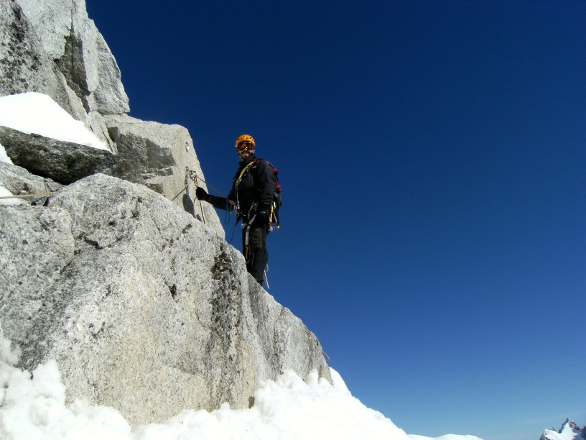
La sosta a chiodi e spit alla fine dal canalino

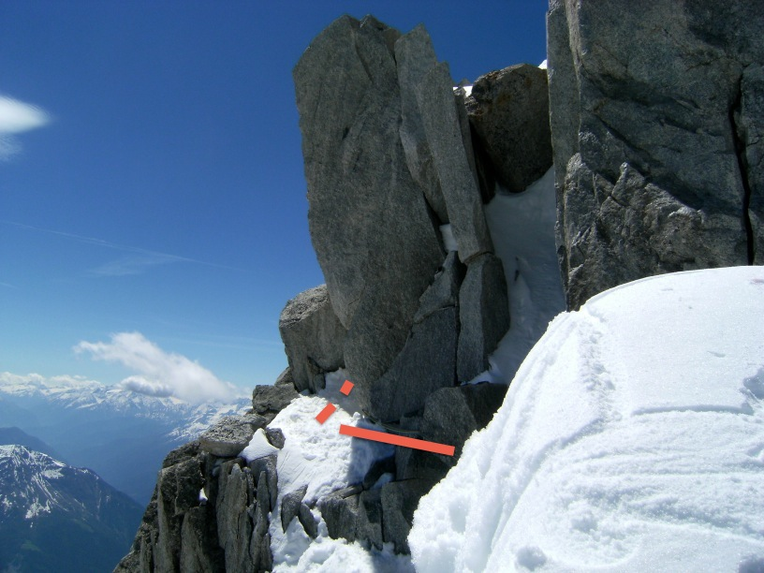
In arancio indicato il percorso da seguire alla fine della parete per
raggiungere la calata in corda doppia

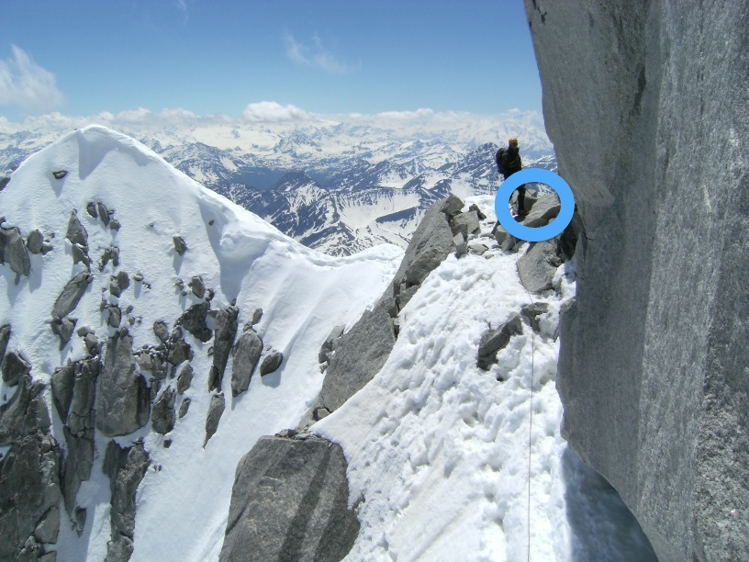
Il pallino blu indica la sosta di calata nel canalino ad est per l'ultima doppia

